

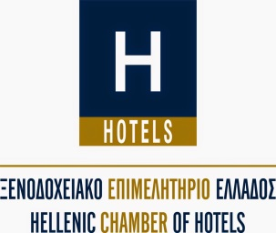

ΠΑΡΟΥΣΙΑΣΗ ΕΛΛΗΝΙΚΟΥ ΠΡΩΙΝΟΥ ΠΡΕΒΕΖΗΣ

17:00 Προσέλευση Κοινού
Σερβίρεται welcome Drink “Blue Amvrakikos” (φυσικός χυμός λεμονιού και ούζο)

17:15 Ενημέρωση Ξενοδόχων για την κατάταξη των καταλυμάτων
Αίθουσα «Ανθούσα»

18:00 Έναρξη Παρουσίασης
Χαιρετισμός Προέδρου Νέας Ένωσης Ξενοδόχων Πρέβεζας
Χαιρετισμός Επισήμων
Ενημέρωση από τον εμπνευστή και δημιουργό του ελληνικού πρωινού Κο Γεώργιο Πίττα
Γευσιγνωσία Τοπικών Προϊόντων που χρησιμοποιούνται στις παρασκευές
Επίδειξη-παρουσίαση παρασκευής Φύλλου
Επίδειξη-παρουσίαση παρασκευής γιαουρτιού
Επίδειξη-παρουσίαση παρασκευής προϊόντων χωρίς γλουτένη

19:30 Απονομή Αναμνηστικών Επαίνων σε όλους τους συντελεστές και συνδιοργανωτές της εκδήλωσης από την Λέσχη Αρχιμαγείρων Ελλάδος

20:15 Κέρασμα από τα προϊόντα των παραγωγών σε τοπικές συνταγές


